***LVDT***

Transformador Diferencial de Desplazamiento Lineal

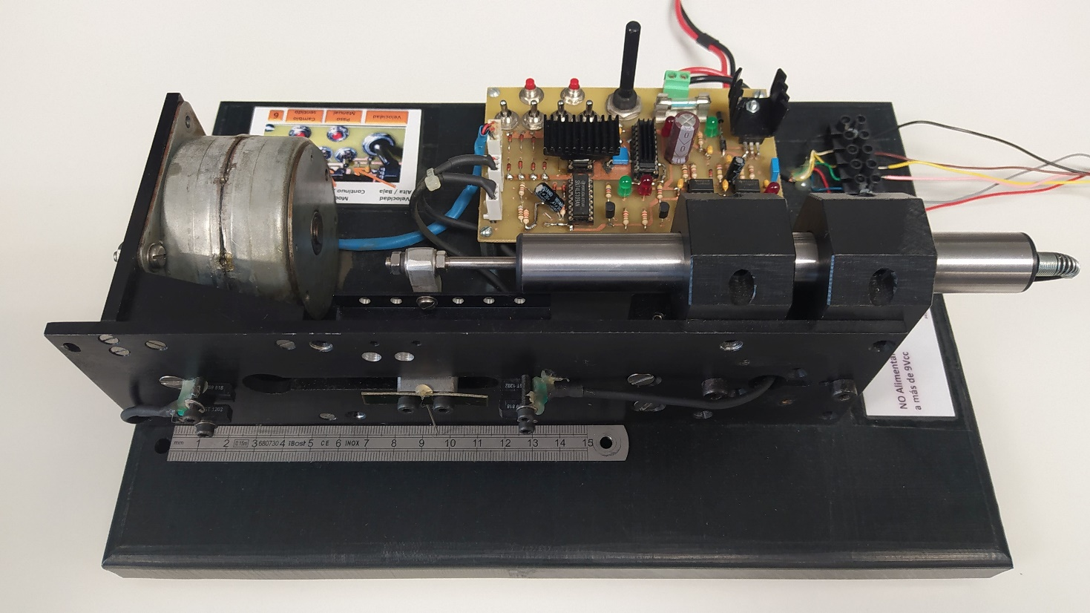

 ***Departamento de Ingeniería Electrónica -* ETSIT *- Universitat Politècnica de València***

**LVDT**

1.- INTRODUCCIÓN.

2.- MATERIAL UTILIZADO.

3.- CIRCUITO PROPUESTO.

4.- DESARROLLO TEÓRICO.

5.- DESARROLLO PRÁCTICO.

5.1.- CARACTERIZACIÓN DEL LVDT

5.2.- MEDIDA DE DESPLAZAMIENTO

6.- ESPECIFICACIONES.

**1.- INTRODUCCIÓN.**

La práctica consistirá en la medida de desplazamientos lineales mediante un Transformador Diferencial de Variación Lineal o LVDT (Linear Variable Diferencial Transformer). Para el desplazamiento del núcleo del LVDT se utilizará un motor paso a paso, cuyo circuito de control viene implementado. Para la excitación del primario del LVDT se dispone de un generador de tensión senoidal, que también es suministrado en la práctica. El objetivo de la práctica será la caracterización del LVDT, y su utilización como sensor de desplazamiento. Para ello se diseñara un rectificador que deberá ajustarse para que la salida nos de directamente el desplazamiento, tomando como referencia cero de desplazamiento aquella para la cual el núcleo está centrado, es decir, cuando la salida de cada uno de los secundarios del LVDT es de igual amplitud pero desfase de 180o.



1 ***Figura 1.*** *Conexionado del LVDT.*

**2.- MATERIAL UTILIZADO.**

- LVDT AC25

- Circuito Integrado LM741

- Motor paso a paso

- Circuito de control de un motor paso a paso

**3.- CIRCUITOS PROPUESTOS.**

Se adjunta los esquemas correspondientes a los circuitos propuestos;

1. Circuito con dos rectificadores activos de media onda y un sumador y filtro paso-bajo (Fig.2).
2. Circuito con dos rectificadores activos de onda completa y un restador y filtro paso-bajo (Fig.3).

NOTA: No se han añadido las tensiones de alimentación de los A.O.: la tensión de alimentación deberá ser de ±15V, y deberá filtrarse cada alimentación respecto a masa, con un condensador electrolítico de 100µF y uno plástico de 220nF.



2

*Figura 2: Acondicionador de señal para LVDT mediante rectificadores de media onda y sumador con filtrado paso-bajo.*

**

*Figura 3: Acondicionador de señal para LVDT mediante rectificadores de onda completa y restador con filtrado paso-bajo.*

**4.- DESARROLLO TEÓRICO.**

Deberá leerse atentamente las especificaciones del LVDT, analizando en detalle cada una de las especificaciones.

Responda a las siguientes cuestiones:

1. Determinar el margen de tensión de excitación del primario.

Vmin = 1 Vrms Vmax = 10Vrms

1. ¿Cuál es la frecuencia de excitación recomendada por el fabricante?

f = 5 kHz

1. ¿Qué resolución tiene el LVDT?

Infinita

1. ¿Cuál es el coeficiente de temperatura del LVDT?.

Coef. de temperatura en % respecto a 0 = <0.005%/Cº

Coef. de temperatura en % respecto a la sensibilidad = <0.008%/Cº

1. Para una excitación de 5Vrms y 5kHz, ¿Cuál es el error de linealidad? Darlo en % y en mm.

Error de linealidad = 0.5 % Error de linealidad = +-25 mm

1. ¿A que frecuencia es nulo el desfase entre primario y secundario?

f = 2 kHz

1. ¿Qué tensión se obtiene a la salida cuando el núcleo esta en la posición de cero?

Vresidual = <0.5%=<25mVrms

1. ¿Cuál es la carga de calibración que especifica el fabricante y que consecuencias puede tener trabajar con una carga diferente?

Carga 100 kΩ a temperatura de 20ºC, otra carga podría causar errores.

1. Comentar las diversas formas en que puede extraerse la información del desplazamiento.

Tomando una referencia del núcleo del transductor e ir viendo el cambio de posición de esa referencia por ejemplo mediante un metro.

1. Explicar el funcionamiento del circuito rectificador activo de media onda.

Solo conduce señal cuando Vi<0 o Vi>0 dependiendo de la configuración de los diodos. Esto se debe a que éstos solo permiten el paso de la corriente en una sola dirección.

Esto causa que una señal sinusoidal solo la mitad de sus ciclos (o los positivos o los negativos) pasen a la salida del rectificador poniendo a cero el resto.

1. Explicar el funcionamiento del circuito rectificador activo de onda completa.

A diferencia del de media onda este además de dejar pasar solo el ciclo positivo o negativo, invierte la polaridad del contrario resultando en una sinusoide con todos los ciclos de forma seguida y de la misma polaridad.

1. Diseño del circuito rectificador de onda completa. Dar los valores de los componentes y especificar que ajustes requiere el circuito. El rectificador debe tener ganancia unidad.

R1 = R2 = R3 = R4 = R5 = R6 = 10kΩ

1. Determinar la tensión de salida del acondicionador de señal Vout en función de las tensiones de salida de los rectificadores V1 y V2.

Vout =

1. ¿Cuál es la función de los condensadores C1?

Filtrar paso bajo

1. Para una tensión de excitación de 5Vrms y 5kHz, determinar el valor de los siguientes componentes para obtener una sensibilidad de 100 mV/mm, y una frecuencia de corte de 10Hz.

R6 = 10 kΩ C1 = 32 pF

R7 = 10 kΩ

1. Determinar los criterios a seguir en la elección de la frecuencia de corte.

$$fc<\frac{2*fosc.}{10}$$

**NOTA: tenga en cuenta que el circuito a montar en la parte experimental corresponde al rectificador activo de media onda, cuyos valores vienen dados en el esquemático.**

**5.- DESARROLLO PRÁCTICO.**

**NOTA:** el circuito de control del motor paso a paso debe alimentarse a +10V y con limitación de corriente a 1A. Para ello, fijar 10V de tensión en la fuente variable y a continuación cortocircuitar la salida de la fuente y fijar una corriente de 1A con el mando de limitación de corriente.

**5.1.- CARACTERIZACIÓN DEL LVDT.**

1. Medir la frecuencia de desfase nulo entre primario y secundario. Utilizar 5Vrms y; a) Rc=100k  b) Rc=1k Comentar el método de medida empleado (modo XY del osciloscopio).

Nota: tenga en cuenta que la tensión que indica el generador de funciones es la que tendríamos sobre una carga de 50 Por tanto, se debe ajustar los 5Vrms con el LVDT conectado y midiendo la amplitud en el osciloscopio.

1. Medir la tensión residual cuando el núcleo se halla en la posición central (mínima tensión a la salida). Utilizar 5Vrms, 5kHz y Rc=100k Dibujarla forma de onda y valores.
2. Para la tensión de excitación recomendada por el fabricante (5Vrms) y 5kHz, medir la sensibilidad del LVDT, para una resistencia de carga de Rc = 100k
3. Actúe sobre el motor paso a paso de forma que obtenga su velocidad máxima. Comentar las formas de onda obtenidas a la salida del LVDT, en lo referente a la amplitud y la fase de la señal.

**5.2.- MEDIDA DE DESPLAZAMIENTO. ACONDICIONADOR MEDIANTE RECTIFICACION DE MEDIA ONDA.**

Montar el circuito rectificador activo de media onda del esquemático de la Fig.2. Verificar su correcto funcionamiento con un generador de funciones, utilizando una señal senoidal de 5Vrms y 5kHz

1. Actúe sobre el motor paso a paso de forma que obtenga su velocidad máxima. Visualice las formas de onda obtenidas a la salida del acondicionador, así como a la salida de cada rectificador. Dibujar y comentar los resultados obtenidos.
2. Determine la resolución en la medida. Comentar el procedimiento empleado.

Res. = mm/paso Res. = V/mm

1. Determine la sensibilidad obtenida.

S = mV/(V· mm)

1. Dibujar la gráfica que relaciona desplazamiento con tensión de salida para todo el rango de desplazamiento que permite el motor. Determinar el error de linealidad. (para dibujar la gráfica tome medidas cada 3mm, midiendo con el multímetro).
2. Configure el osciloscopio con una base de tiempo de 5s/div y una amplitud de 1V/div. Visualice la salida en el osciloscopio y represente el resultado obtenido.

**6.- ESPECIFICACIONES.**

Se adjuntan especificaciones correspondientes a los siguientes componentes o material utilizado:

- LVDT AC25

- Circuito Integrado LM741

